**Trip №** — номер рейса, которым летите в Египет. Он есть в билете и посадочном талоне.

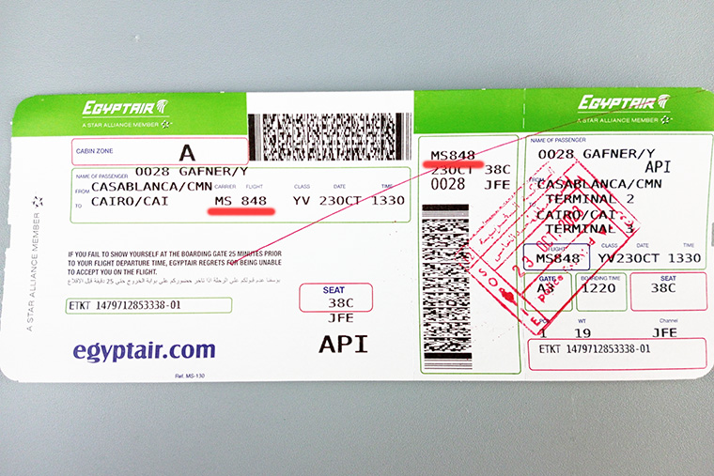

Номер рейса — MS848 — указан в нескольких местах в посадочном талоне, например рядом со словом Flight — «рейс»

**Arriving from** — откуда летите. Я обычно пишу и страну, и город. Например, Moscow, Russia. Если летите с пересадкой, указывайте страну транзита.

**Family Name** — фамилия как в загранпаспорте. Используйте заглавные буквы.

**Forename** — имя как в загранпаспорте.

**Date & Place of Birth** — дата и место рождения. Дату рождения укажите в привычном формате: день, месяц, год. Страна — USSR (СССР) или Russia (Россия), в зависимости от того, когда родились.

**Nationality** — гражданство. Я пишу Russian — «русский».

**Passport Number & Type** — номер и тип паспорта. Обычный загранпаспорт — Ordinary. Но я не указываю тип, потому что мало места.

**Address in Egypt** — адрес пребывания в Египте. Название отеля и город. Например, The British Resort, Hurghada. Когда я останавливаюсь у друга, пишу название улицы и город.

**Purpose of Arrival** — цель поездки. Поставьте галочку возле нужного пункта:

* Tourism — туризм;
* Study — учеба;
* Convention — участие в мероприятии;
* Culture — культурная деятельность;
* Medical Treatment — лечение;
* Business — деловая поездка;
* Training — профессиональное обучение;
* Other — другое.